Így szabadulhatunk ki a multitasking csapdájából
Egyre többen kerülünk olyan helyzetbe, hogy egymástól teljesen független és eltérő jellegű feladatokat kell határidőre ellátnunk. Hétköznapi munkavégzésünk során egyre többféle tevékenységet végzünk párhuzamosan, miközben fő állásunk mellett vállalkozást csinálunk a hobbinkból, építjük a közösségimédia-csatornáinkat, második munkát és önálló projekteket vállalunk be, netán még online képzéseken is részt veszünk – mindennek a központját pedig otthonunkban rendezzük be. Az LG szakértői most összeszedték, milyen módszerekkel és eszközökkel lehetünk úrrá a kialakult káoszon.
Amikor sokféle tevékenységet szeretnénk párhuzamosan, mégis eredményesen végezni, azon kaphatjuk magunkat, hogy folyamatosan a gép előtt ülünk, és egyre több programot, illetve eszközt használunk. Néhány hasznos módszerrel, alkalmazással és eszközzel azonban gyorsan rendet teremthetünk a káoszban.
A multitasking csapdája
Számos kutatás bebizonyította, hogy az emberi agy képtelen egyszerre több dologra koncentrálni – éppen ezért nem is a multitasking az, amire törekednünk érdemes, ha sokféle feladatot kell ellátnunk. Ehhez pedig a mesteri időmenedzsment a kulcs: írjuk le reggelente a napi teendőinket, rendeljük melléjük, hogy várhatóan mennyi időt vesznek igénybe és jelöljünk ki számukra fix időpontokat a nap folyamán. Ebbe beleértendők az olyan mindennapi tevékenységek is, mint a főzés, a közlekedés, a tisztálkodás vagy a szórakozás, pihenés. Nem érdemes az egész hetünket előre részleteiben megtervezni – fókuszáljunk rövidebb, átláthatóbb időszakokra a hatékonyság érdekében. A két munkánk to-do listáit kezeljük külön, és külön fókuszáljunk rájuk, különben csak nagyobb stresszt helyezünk magunkra. Multitasking helyett tehát felváltva fordítsuk figyelmünket a különféle feladatokra, és a fókuszidőszakokban zárjuk ki teljesen az olyan zavaró tényezőket, mint a közösségi média vagy az üzenetváltások. Jelöljünk ki ezekre is külön idősávot!
Alkalmazások, amiket érdemes használnunk
Ha sokféle tevékenységet szeretnénk végezni, feladataink helyes rendszerezése nélkül nem fogunk boldogulni. Erre alkalmas lehet egy füzet is, de bárhonnan, bármikor kényelmesen elérhetjük a teendőinket, ha egy mobilon és számítógépen is használható feladatkezelő alkalmazás mellett döntünk. Ilyen a Handle, ami egy alkalmazásban összegzi a teendőinket, e-mailjeinket és egyéb napi emlékeztetőinket, így azokat egy helyen rendszerezhetjük.
Hasonlóan hasznos lehet egy olyan alkalmazás is, ami segít kizárni azokat a platformokat, amik tipikusan elvonják a figyelmünket a lényegről: ilyen a Self Control, amiben megjelölhetjük, melyik alkalmazásokat szeretnénk adott időszakra blokkolni. Fontos tudni, hogy az alkalmazás még a gépünk újraindításakor sem oldja fel a megadott idő előtt a blokkolást, azaz kénytelenek vagyunk megvárni, amíg a beállított idő letelik, ha például facebookozni, instagramozni szeretnénk. A Self Controlhoz hasonló alkalmazás mobilon a Forest is, ami még meg is jutalmaz minket, ha fókuszáltak maradunk – ha kellő ideig nem nyúlunk a megjelölt alkalmazásokhoz, egy magból fa, majd egy egész erdő nő ki. Ha nem tudunk ellenállni a közösségi média csábításának, azt a növényeinken is látni fogjuk.
Eszközök, amikkel elkerülhető a káosz
Azok, akik több munkakörben, többféle tevékenységet végeznek, könnyen belefuthatnak abba, hogy elektronikai eszközök és kábelek sokasága lepi el az otthonukat. Azért, hogy gördülékenyen menjen a munka, érdemes azonban az eszközeinket is letisztázni. Ha otthonról, az irodából, néha pedig még a vonaton, kávézóban is dolgozunk, igyekezzünk tevékenységünket egy minden igényt kielégítő telefonon és egy könnyen hordozható, de sokat bíró laptopon összefogni. Ha többféle tevékenységünket otthonról végezzük, alakítsunk ki egy minden munkafolyamathoz alkalmas munkaállomást, amihez könnyen csatlakoztathatjuk laptopunkat.
Nem csak a tervezési, grafikai, videóvágási munkálatokhoz szükséges minőség, de gerincünk egészsége miatt is érdemes monitort használnunk, amiből érdemes szintén olyat választanunk, ami rugalmasan használható bármilyen munkafolyamathoz – például az LG Ergo dupla kijelzős monitorát, ami hatékonyságunkat azzal segíti, hogy egy ergonomikus állványon kettő normál, 27 hüvelykes kijelzőt olyan pozícióban helyezünk el, ahogyan az éppen kényelmes. Egymás mellé, de akár egymás alá is kényelmesen beigazíthatjuk a kijelzőket, ráadásul a talpon ezeket bármilyen irányba dönthetjük vagy forgathatjuk. Így állva, ülve, munkához, játékhoz, videóvágáshoz, de akár az esti sorozatnézéshez is kényelmesen használhatjuk egyetlen, minden igényt kielégítő kijelzőpárosunkat.
Terheléssel a még több terhelésért Amikor egyre sűrűbb a programunk, még fontosabb, hogy aktívak maradjunk. A rendszeres edzés például garantálja, hogy gyorsabban gondolkodjunk nap közben, és jobban bírjuk az extra terhelést. Egy sűrű időbeosztás mellett viszont az órákig elhúzódó kardio helyett válasszunk rövidebb, de pörgősebb mozgásformákat, például HIIT edzést, amit otthon, sűrű napunk előtt fél órában megoldhatunk. Minél több a feladatunk, annál nagyobb jelentőséggel bír az egészséges, jól tervezett étkezés is. Ha előre kitaláljuk és elkészítjük (esetleg lefagyasztjuk) a hétre az ételeinket, egyrészt megspóroljuk az erre szánt időt és energiát hét közben, másrészt támogatjuk gondolkodásunkat és teherbírásunkat is. Tervezzünk be kifejezetten a pihenésre és szeretteinkre szánt időszakokat is, különben könnyen azon kaphatjuk magunkat, hogy folyamatosan dolgozunk és kihagyjuk a fontos pillanatokat.
Sajtókapcsolat:
- Buzás Andrea
- andrea.buzas@lge.com
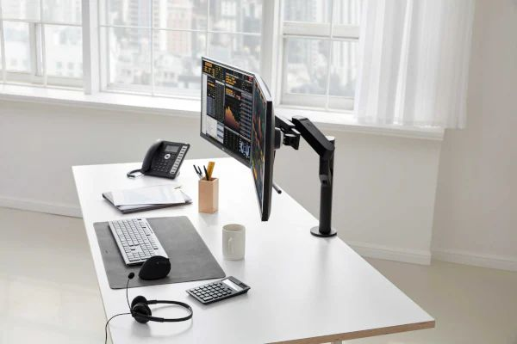 | © LG Electronics
Eredeti tartalom: LG Electronics
Továbbította: Helló Sajtó! Üzleti Sajtószolgálat
Ez a sajtóközlemény a következő linken érhető el:

